Želmonautas

2017/ Nr. 1

Darželis, į kurį nori kiekvienas vaikas

Kalbėdami apie ugdymą Z kartos vaikams ir analizuodami, kas yra įdomu, tegalime stebėtis, kiek viskas pasikeitė. Kurdami darželio strategijas, vizijas, analizuojame ugdymą ir suvokiame, kad jis turi tapti labai dinamišku, kad išliktų įdomus. Vaikai, kurie turbūt vos gimę jau įvaldo informacinių technologijų keliamus iššūkius, kur kas sunkiau pasiduoda rankos įgūdžių stiprinimui, kalbos pažinimui, ar socialinių gebėjimų mokymams. Darželiui tenka sudėtinga užduotis- išmokyti vaiką to, ko neišmokys joks kompiuteris: gyvosios komunikacijos, stebėjimo, eksperimentavimo.
Akivaizdu, kad norint šią viziją įgyvendinti, turime su mūsų mažaisiais žingsniuot į nuolatinį dialogą. Šiuolaikinis „zetukas“ drąsiai paklaus auklėtojos: klausyk, o tu nesirengti juodai, o kažkaip kitaip? Arba visai sėkmingai prieiti ir pasakyti, kad jos gražūs plaukai ir jai patinka. Tai drąsi , imli karta, kuri nuolat klausia, diskutuoja, ginčijasi ir jiems reikia argumentų, jei kažkoks ugdytojų sprendimas yra netinkamas jų suvokimui . Ir tie argumentai privalo būti svarūs, kitaip- ojei , kiek reikės įrodinėti priimtus sprendimus. Tai atsitinka todėl, kad vaikai valdo begalinius informacijos srautus, ir jei X ar Y kartos atstovai tiesiog paklausdavo, kodėl paukštis skrenda ir atsakymas, kad turi sparnus jiems būdavo išsamus, šie vaikai jau tuo nepasitenkins, po to seka dažniausiai didelė tikslinamųjų klausimų seka, kuri turi būti išsamiai aptarta.
Z kartos vaikams būtinos taisyklės ir nustatyti elgesio rėmai, kiek ir kur galima ką nuveikti. Kodėl to reikia? O gi tam, kad jų žingeidumas kartais virsta ištisiniu ribų ieškojimų- kiek aš galiu dar? Yra daugybė pedagoginių situacijų, kuriomis būtų galima dalintis, kuomet mamos klausia, kaip išspręsti situacijas, kuomet vaikas elgiasi negatyviai ir sustabdyti tą elgesį nebeįmanoma. Galima pasakyti vieną- netinkamas elgesys turi būti stabdomas tuojau pat. Ir paaiškinama, kodėl jis laikomas netinkamu. Tarkime, vaikas spardo mamai koją. Mama kantriai kenčia ir laukia, kada vaikas nustos. Vadinasi, vaikui susiformuoja požiūris, kad tai iškęs ir kiti, kad tame nėra nieko negero. O tiesiog reikėtų įvardinti aiškiai: nedaryk taip, man skauda. Ir elgesys turi būti nutraukiamas. Darželyje visada prašau auklėtojų, kad stebėdamos negatyvų elgesį jį pedagogiškai valdytų. Kad patartų tėvams, kai jie nežino sprendimų. Pedagoginis profesionalumas yra didelė parama tėvams, kuria vertėtų kartais ir pasinaudoti, jei nežinai atsakymų .Turime pripažinti, kad sėkmingos tėvystės mokyklų nėra. Visko tenka mokytis čia ir dabar. Be to reikia nepamiršti, kad kiekvienas vaikas skirtingas ir vieno modelio- kaip elgtis yra gerai, tikrai nėra.

Direktoriaus pavaduotoja ugdymui Saulė Šerėnienė

Darželio renginiai artimiausiu metu:
Vasario 15d. Renginys Lietuvos Nepriklausomybės dienai;
Vasario 22d. Priešmokyklinukų šimtadienis;
Vasario 28 d. Užgavėnės visai darželio bendruomenei;
Kovo 1d . „Želmenėlio“ futbolo taurės varžybos;
Kovo 8 d. Amatų diena;
Kovo 6 -10 dienomis „Ramunėlės“ gr. indigo kūrybinė savaitė „Lėlininko pasakos“.

KALBA MŪSŲ VAIKAI

Laba diena,
kaip prašėte, keletas vaikų pasisakymų į laikraštuką.

Auklėtoja klausia vaikų:
- Kur gyvena meška?
Danas (4 m.):
- Meška gyvena prie laužo!

Auklėtoja:
- Kokia šiandien diena?
Ąžuolas (4 m. 6 mėn.):
- Vasara!

Auklėtoja Rugilės (4 m. 3 mėn.) klausia:
- Kokią žinai figūrą?
- Oranžinę!

- Vaikai, netriukšmaukit, negirdėsiu, ką Birutė sako ( Aidas 3m.)
- Jei Tu nevalgysi, aš Tavęs nemylėsiu“ ( Elija, 3 m.);
- Vaikai, atsineškite rytoj daržovių: morkų, bulvių.
- Pas mus nieko nėra-badas, - teigia Aidas 3 m.

KAIP ĮVEIKTI VAIKŲ BAIMES
Išsiskyrimo baimė Ji dažniausiai pasireiškia tada, kai vaikas pradeda lankyti darželį ar mokyklą, tačiau per 6-8 savaites paprastai praeina. Išsiskyrimo baimė, juntama kartu su tamsos baime ir namų ilgesiu, pasitaiko ir vyresniems vaikams. Ypač, jei tėvai vakarais išeina iš namų, vaikai pasilieka vieni namuose, arba jei vaikams tenka miegoti svetimoje aplinkoje.
Patarimai tėvams: nevėluokite pasiimti vaiko iš darželio arba mokyklos. Nepalikite jo vakarais vieno. Kol vaikui nesueis maždaug dešimt metų, jis neturėtų likti vienas ir popietę ilgiau nei 1-2 valandas. Pasirūpinkite, kad jis pasiliktų su aukle ar kitu suaugusiu žmogumi.

Nakties baimė . Ji apima tamsos, pabaisų ir vagių baimę, taip pat baimę užmigti ir prabusti nuo slogių sapnų. Šią baimę paprastai jaučia 3-7 metų amžiaus vaikai, kurie turi lakią fantaziją, tačiau jau supranta, kad tam tikri pavojai iš tikrųjų egzistuoja, ne tik jų vaizduotėje.
Patarimai tėvams: vaikas turi užmigti ramus ir atsipalaidavęs. Kol jis užmigs, palikite praviras duris ir silpną šviesą. Nukabinkite užuolaidas ir pašalinkite panašius daiktus, kurie meta šešėlį ir gąsdina vaiką. Paaiškinkite garsus, kurie vaikui atrodo baisūs.

Mokyklos baimė Mokyklos baimė dažnai pasireiškia kartu su išsiskyrimo baime ir dažniausiai kamuoja vaiką, kuris pradeda lankyti pradinę mokyklą ar pereina į kitą mokymosi įstaigą. Dažniausiai ji dingsta po 2-3 mėnesių.
Patarimai tėvams: palaikykite glaudų kontaktą su vaiko auklėtoja, bendraklasiais ir mokytojais. Dalyvaukite mokyklos renginiuose. Taip vaikas įgis pasitikėjimo ir išmoks ištverti išsiskyrimą.

Vabzdžių baimė. Vorų, kirminų ir panašių gyvių baimė ar pasišlykštėjimas jais, viena vertus, siejamas su perdėtu švaros jausmu, antra vertus - su baimę keliančiomis istorijomis. Dažnai ši baimė pasireiškia ir brendimo pradžioje. Tada ji rodo seksualinių jausmų prabudimą.
Patarimai tėvams: nesijuokite, tačiau ir neleiskite, kad bręstančioms mergaitėms - dažniausiai būnant su draugais - vorų baimė taptų įrankiu atkreipti į save dėmesį. Paaiškinkite vabzdžių svarbą gamtai ir pasakykite, kad su tuo reikia susigyventi.
Savarankiškumo ir klaidų baimė Ji dažniausiai prabunda, kai reikia atlikti darbą, kuris reikalauja atsakomybės ir stiprios valios. Ši baimė pastebima ir pradedant lankyti mokyklą, ir brendimo laikotarpiu, pavyzdžiui, kaip egzaminų baimė. Ji pasireiškia kartu su koncentracijos sutrikimais ir stipriais jausmų proveržiais ("Nekenčiu sporto!).
Patarimai tėvams: likite ramūs ir nesiimkite pernelyg saugoti vaiko. Atsisakykite perdėtų lūkesčių, kritikuokite ir barkite kuo mažiau, tačiau neleiskite, kad jūsų vaikas nuolat išsisukinėtų. Egzaminų baimę padės įveikti atsipalaidavimo pratimai, pavyzdžiui, autogeninė treniruotė ar joga.
Ligų ir mirties baimė Dažniausiai ji pasireiškia pradinukams ir beveik visada kankina vaikus, kurių tėvai serga chroniškomis ligomis, nuolat kenčia ar yra pesimistai. Vaikai tada atrodo liūdni ir prislėgti, dažnai ir patys yra hipochondrikai.
Patarimai tėvams: pasistenkite neprarasti vilties. Vaikui reikia jūsų optimizmo, kad galėtų kabintis į gyvenimą. Jei patys negalite susitvarkyti su dvasios silpnumu, kreipkitės į psichoterapeutą.
Vandens baimė Ji dažnai pastebima po sunkaus nėštumo ir/arba gimdymo, kartais dėl netinkamo požiūrio į vandenį ("Neapsimesk, čia juk visai negilu").
Patarimai tėvams: vandenyje niekada negali būti jokios prievartos. Leiskite vaikui nuspręsti, kada prisiartinti prie šios stichijos.

Kraujo ir gydytojų baimė Ji dažniausiai užklumpa po nelaimingo atsitikimo ar ligos ir praeina, kai vaikas pasveiksta.
Patarimai tėvams: paguoskite savo vaiką, padėkite jam, tačiau nesielkite su juo perdėtai atsargiai. Patikėkite, kad jis gali iškęsti ir fizinius negalavimus.

Tėvų skyrybų baimė Ji kamuoja vaikus, jei jie dažnai girdi ginčus arba jaučia, kad tėvai nesutaria.
Išsiskyrimo baimė Ji dažniausiai pasireiškia tada, kai vaikas pradeda lankyti darželį ar mokyklą, tačiau per 6-8 savaites paprastai praeina. Išsiskyrimo baimė, juntama kartu su tamsos baime ir namų ilgesiu, pasitaiko ir vyresniems vaikams. Ypač, jei tėvai vakarais išeina iš namų, vaikai pasilieka vieni namuose, arba jei vaikams tenka miegoti svetimoje aplinkoje.
Patarimai tėvams: nevėluokite pasiimti vaiko iš darželio arba mokyklos. Nepalikite jo vakarais vieno. Kol vaikui nesueis maždaug dešimt metų, jis neturėtų likti vienas ir popietę ilgiau nei 1-2 valandas. Pasirūpinkite, kad jis pasiliktų su aukle ar kitu suaugusiu žmogumi.
Parengta pagal žurnalą „Tavo vaikas“.

ELEKTRONINĖS SISTEMOS „MŪSŲ DARŽELIS“ NAUDOJIMAS
Džiaugiamės jau antrus metus pedagoginę ugdomąją veiklą planuodami el sistemoje „Mūsų darželis“ (www.musudarzelis.lt). Tikimės, kad ir tėveliams tai yra didelis palengvinimas stebint vaikų pasiekimus, lankomumo žymėjimą bei ugdomosios veiklos planavimą. Labai prašome tėvelių, kurie dar neprisijungė prie sistemos tai padaryti. Visiems, kurie auklėtojoms pateikė savo el. paštus, išssiuntėme prisijungimo duomenis. Tėveliai, kurių elektroniniai paštai keitės, ar negavo, o gal netyčia ištrynė prisijungimus, informuokite auklėtojas.
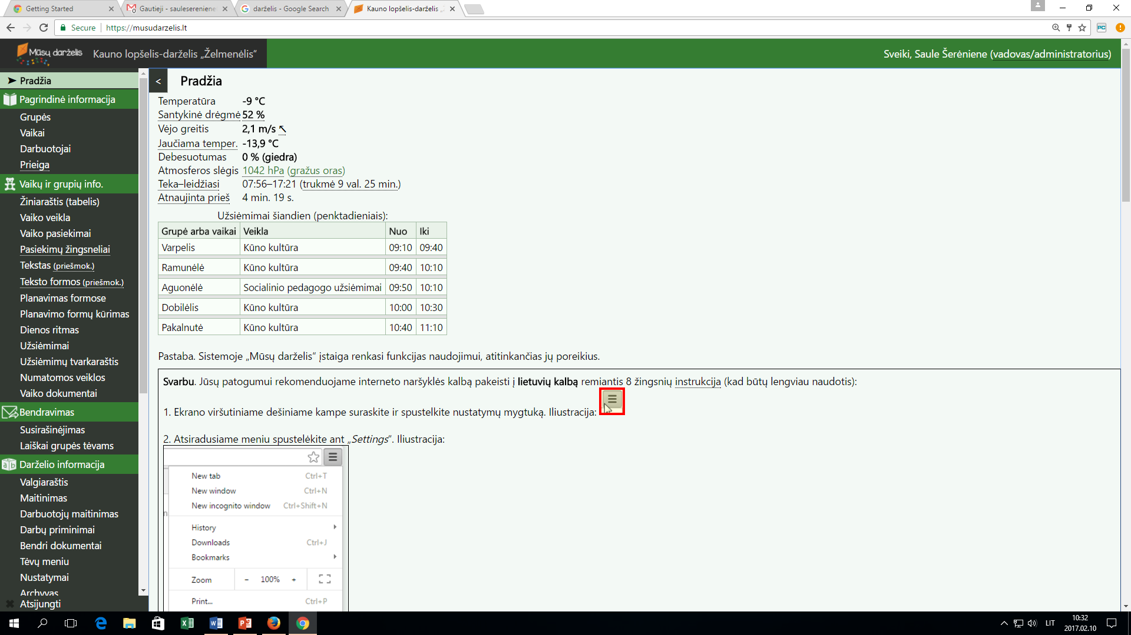
Sistema leidžia komunikaciją tarp tėvų, tėvų-auklėtojų, greitą duomenų perdavimą el pašte. Tikimės, kad ši įstaigos inovacija taps sėkminga.

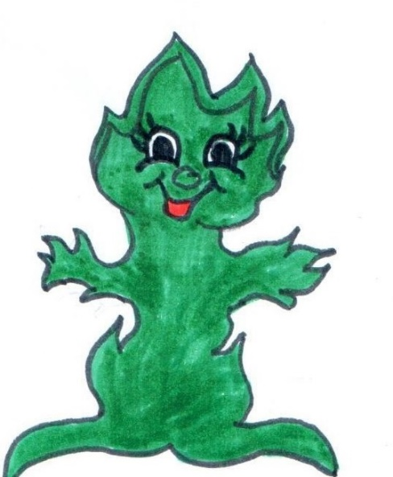

UŽDUOTYS MAŽIESIEMS
NUSPALVINKITE MANE
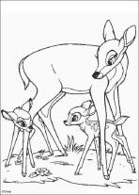
Išmok eilėraštuką
Draugei nupirko mamytė šuniuką,
Mažą, pūkuotą lyg kamuoliuką.
Reikia ir man, šaukiu, gyvūnėlio!
Gal papūgėlės, o gal katinėlio?!
Tėtis kažką pašnibždėjo mamytei
Ir susitarę ką reikia daryti,
Keistom šypsenėlėm link durų pasuko –
Tikriausiai išėjo pirkti šuniuko.
Prie lango priglaudus nosyte žiūriu
Ir savo akim patikėt negaliu:
Perrišęs dovaną kaspinėliu,
Asiliuką tėvelis stumia keliu.
Vaikai ir kaimynai garsiai kvatoja,
Mamytė pamokančiai man vis kartoja:
Kuomet užsispyrus nebūsi kaip jis,
Tuomet ir šuniukas įžengs pro duris.
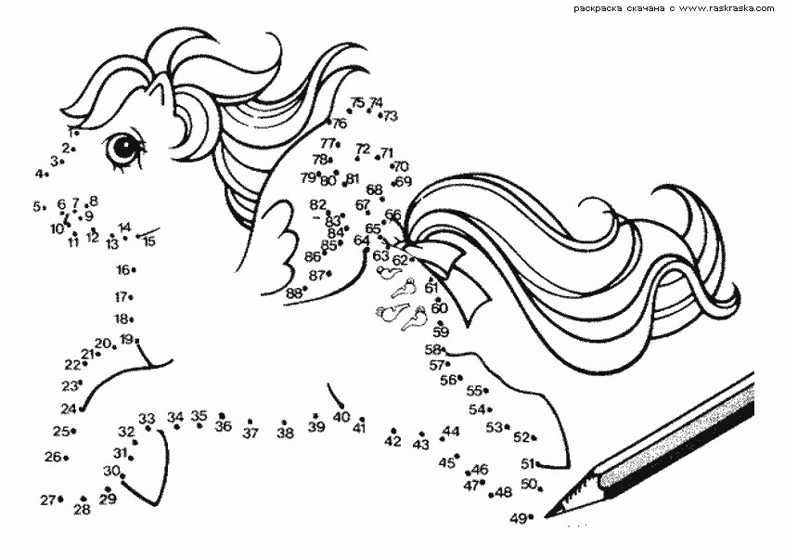

MES- TYRĖJAI
1.Eksperimentas „Oro plėtimasis ir susitraukimas“

Jums reikės:
stiklinio butelio siauru kakleliu;
baliono;
dviejų vonelių su vandeniu (karštu ir šaltu).

Eiga
Paimti stiklinį butelį ir užmauti ant butelio kaklelio balioną. Pastatyti butelį su balionu į vonelę su karštu vandeniu (balionas išsipučia). Perkelti butelį į vonelę su šaltu vandeniu (balionas subliūkšta).

Kas atsitinka?
Kai butelis pastatomas į vonelę su karštu vandeniu, balionas išsipučia. Taip įvyksta todėl, kad dėl karščio oro molekulės juda tolyn viena nuo kitos. Oras butelio viduje išsiplečia ir jam reikia daugiau vietos. Taigi, jis plečiasi į baliono vidų ir jį išpučia. Kai butelis pastatomas į šaltą vandenį, molekulės traukiasi viena prie kitos. Orui butelyje užtenka vietos, todėl balionas subliūkšta. Dėl tokio oro plėtimosi ir susitraukimo balionas pats pučiasi arba bliūkšta.

2. Eksperimentas „Lietus maišelyje“

Jums reikės:
polietileninio užspaudžiamo maišelio;
vandeniui atsparių markerių;
puodelio vandens;
mėlynų maistinių dažų.

Eiga
Ant polietileninio maišelio vaikų paprašyti nupiešti saulę ir debesis, jūros bangas (užspaudimas viršuje – prie „debesų“). Vandenį indelyje maistiniais dažais nudažome mėlyna spalva. Mėlyną vandenį supilame į maišelius (vanduo turi apsemti nupieštas bangas) ir sandariai užspaudžiame. Maišelius su „jūra“ pakabiname ant lango saulėtoje vietoje. Stebime, kas vyksta (eksperimentas trunka kelias dienas).

Kas atsitinka?
Kai saulė pašildo maišelyje vandenį, vanduo garuoja ir kyla į viršų. Susidaro tarsi maži debesys. Atšalus orui visi lašeliai vėl sugrįžta į ,,jūrą“. Taip sukuriamas vandens ciklas. Vaikai sužino vandens garavimo ir garų virtimo vandeniu paslaptis.

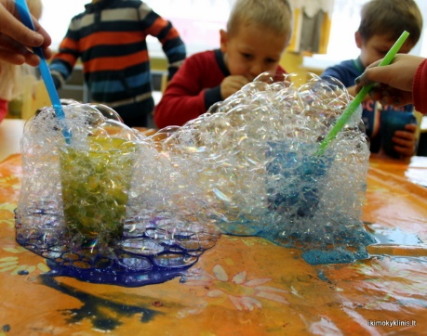
3. Eksperimentas „Spalvoti muilo burbulai“

Jums reikės:
stiklinaičių;
drungno vandens;
guašo;
ekologiško skysto muilo.

Eiga:
Skystą muilą sumaišyti su drungnu vandeniu santykiu 1:1. Įmaišyti skirtingų spalvų guašo (burbulų spalvos bus ryškesnės, jei daugiau įpilsite guašo). Viską gerai išmaišyti iki kol gerai suputos. Sustatyti skirtingų spalvų mišinius ratu.Pūsti muilo burbulus pro šiaudelį, kol burbulai ims kilti virš stiklinės ir leisis ant stalo, taip susijungdami su kitos spalvos burbulais iš kitos stiklinaitės.

Kas atsitinka?
Kadangi burbulas prisipildo šilto oro iš mūsų plaučių, kuris yra lengvesnis už aplinkos kambario orą, tai išpūstas burbulas tuojau kyla į viršų. Mišinyje susidaro trys sluoksniai – skysto muilo, guašo ir vandens, todėl burbulai tampa sunkesni ir nesusprogsta iškilę į paviršių. Be to – skystas muilas turi ypatybę vienu metu plėstis į visas puses. Dėl to burbulai nesprogsta, o tarsi „keliauja“ iš stiklinės. Susijungus kelių spalvų burbulams, jie susilieja ir sudaro kitą atspalvį.

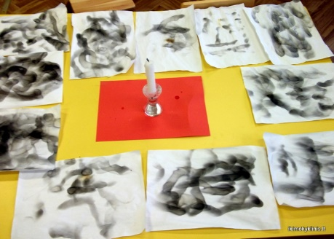
4. Eksperimentas „Slaptas raštas“

Jums reikės:
indo;
balto popieriaus;
pieno;
žvakės;
degtukų.

Eiga:
Piene sudrėkiname vieną pusę popieriaus lapo. Lapą išdžioviname (galima padėti ant palangės ar ant radiatoriaus). Užsidegame žvakę. Lapą, piene išmirkyta puse, „vedžiojame“ virš žvakės liepsnos. Lape atsiranda įvairūs ornamentai – slaptas raštas.

Kas atsitinka?
Pienas yra labiau degus negu popierius, todėl žvakės liepsna pirmiausia išdegina piene išmirkytą plotą neuždegdama paties lapo. Eksperimentą atlieka pedagogas. Vaikai stebi.

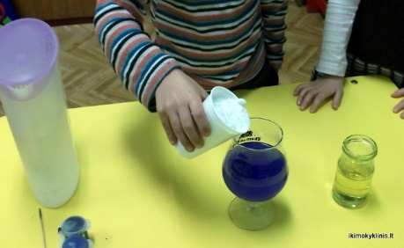
5. Eksperimentas „Stebuklingi burbulai“

Jums reikės:
stikinio indo;
vandens;
maistinių dažų (gali būti ir guašas);
aliejaus;
kristalinės druskos.

Eiga:
Vandenį nuspalviname. Po to į spalvotą vandenį įpilame aliejaus. Aliejus lieka virš vandens, nes vanduo sunkesnis. Tada beriame druską. Iš stiklinio indo į paviršių pradeda kilti burbulai.

Kas atsitinka?
Grimzdama į vandenį druska „nusineša“ dalį aliejaus į dugną.Druska tirpsta ir „paleidžia“ aliejų. Būdami lengvesni už vandenį, aliejaus lašai kyla į viršų taip suformuodami spalvotus burbulus.

6. Eksperimentas „Išimk monetą nesušlapęs rankų“

Jums reikės:
laikraščio;
stiklainio,
lėkštės;
degtukų;
monetos.

Eiga:
Įpilkite į lėkštę vandens. Į lėkštės kraštą įdėkite monetą. Į lėkštės vidurį įstatykite dugnu į viršų apverstą stiklainį. Paprašykite vaikų išimti monetą iš lėkštės nesušlapus rankų. Leiskite jiems bandyti. Kai visi bandymai pasirodys nesėkmingi, atlikite eksperimentą. Uždekite laikraščio skiautę ir sukiškite į stiklainį, kurį tuoj pat apverstą statykite į lėkštę su vandeniu. Susidaręs vakuumas vandenį susiurbia į stiklainio vidų ir monetą galite paimti nesušlapę pirštų.

Kas vyksta?
Dėl išdegusio deguonies stiklainyje susidaro vakuumas, kuris dėka savo fizikinių savybių susiurbia vandenį į stiklainį. Lėkštė išsausėja ir monetą galima paimti nesušlapus pirštų. Paaiškinkite vaikams, kad vakuumas – erdvės dalis, kurioje nėra oro. Taip pat papasakokite, kad vakuumas puikiausiai apsaugo įvarius produktus nuo aplinkos veiksnių, galinčių padaryti neigiamą įtaką ir pakenkti jų kvapui ar skoniui. Susidaręs vakuumas panaudojamas lempų gamybai, dekoratyvinėms dangoms gaminti.

7. Eksperimentas „Piešimas vašku ant vandens“

Jums reikės:
žvakės;
indo su šaltu vandeniu;
degtukų.

Eiga:
Uždekite žvakę ir varvinkite karštą vašką į šaltą vandenį, stengdamiesi išgauti įvairias formas. Karštas vaškas šaltame vandenyje stingsta, sudarydamas įvairias formas. Išgautas originalias figūras galite panaudoti kuriant paveikslus pasirinkta tema. Pvz. pasiūlykite vaikams priklijuoti vašką ant pagrindo, o detales pripiešti.

Kas vyksta?
Paaiškinkite vaikams, kad kiekviena kūno būsena priklauso nuo tam tikros temperatūros. Vaškas prie aukštos temperatūros tampa skystu, o jai nukritus – sukietėja. Paaiškinkite vaikams, kad šis būdas naudojamas pramonėje gaminant įvairius stiklo, plastiko ir metalo gaminius. Taip pat konditerijoje – gaminant saldainius, ledus.

8. Eksperimentas „Beorė erdvė stiklainyje“

Jums reikės?
žvakės;
stiklainio;
degtukų.

Eiga:
Uždekite žvakę. Ant jos užvožkite stiklainį. Kartu su vaikais stebėkite, kaip žvakė užgęsta pati savaime, neužpučiama. Galite naudoti kelis skirtingo dydžio stiklainius. Stebėkite, kuriame stiklainyje žvakė degs ilgiausiai.

Kas vyksta?
Kad degtų ugnis, yra reikalingas deguonis. Deguonis yra dujos, dalyvaujančios oksidacijos procese. Šios dujos yra beskonės, bekvapės ir bespalvės. Tai viena iš priežasčių kodėl šis cheminis elementas laikomas labiausiai paplitusiu Žemėje. Degimo procesai prisotintoje deguonimi atmosferoje vyksta daug greičiau negu paprastoje oro atmosferoje. Ši savybė daro deguonį nepakeičiamu daugybėje pramonės gamybos procesų. Su vaikais galima pakalbėti apie deguonies reikšmę žemėje. Papasakokite vaikams apie garsų posakį „būtinas kaip oras“, kurį paprastai naudojame kuomet kažkas yra gyvybiškai svarbu ar būtina. Taip pat pakalbėkite apie nedidelio gaisro užgesinimą sunkiu audeklu. Nelikus deguonies – ugnis išblės.

9. Eksperimentas „Vulkano išsiveržimas“

Jums reikės:
laikraščių masės;
plastikinio butelio;
acto;
sodos ( 1valg.šaukštas);
miltų (2valg.šaukštai);
maistinių dažų (geltonos, raudonos arba oranžinės spalvos).

Eiga:
Iš laikraščių masės padaryti „vulkano kraterio formą“. Į jo vidurį įstatyti plastikinį butelį. Į butelį pilame actą (maždaug iki pusės butelio).Tada žiupsnelį maistinių dažų suberiame į miltus, juos išmaišome ir supilame į butelį. Galiausiai supilame sodą ir laukiame „išsiveržimo“.

Kas vyksta?
Sumaišius sodą su actu vyksta cheminė reakcija, kurios metu susidaro putos. Jos pakankamai stipria srove išteka iš butelio. Kadangi buvo suberti maistiniai dažai, srovė veržiasi spalvota, panaši į lavą. Su vaikais galima kalbėtis apie kalnus, ugnikalnius.

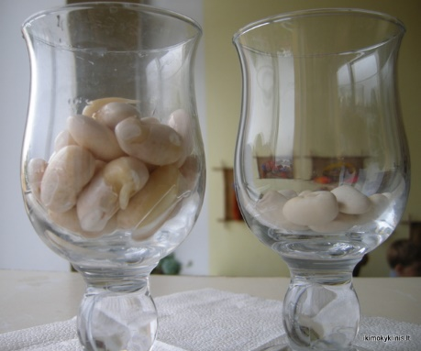
10. Eksperimentas su pupelėmis

Jums reikės:
dviejų saujų pupelių;
dviejų stiklinių;
vandens.

Eiga:
Į dvi stiklines suberiame po lygiai pupelių. Į vieną stiklinę įpilame vandens, kad vos apsemtų pupeles. Kitą paliekame tik su sausomis pupelėmis. Pastatome stiklines kambaryje ant palangės kelioms dienoms. Stebime, kas vyksta.

Kas vyksta?
Stiklinėje su vandeniu pupelės išbrinksta, pradeda atsirasti daigeliai. Vandens sumažėja arba jo visai nebelieka. Sausojoje stiklinėje pupelės nepasikeičia. Taip vyksta dėl to, kad vanduo „pažadina“ pupelių galią augti. Visiems augalams augimui reikalingas vanduo. Tos pupelės, kurios buvo užpiltos vandeniu, jį sugėrė ir pradėjo augti. Sausosios pupelės augti nepradėjo, nes nebuvo vandens, pažadinančio jų gyvybines galias.

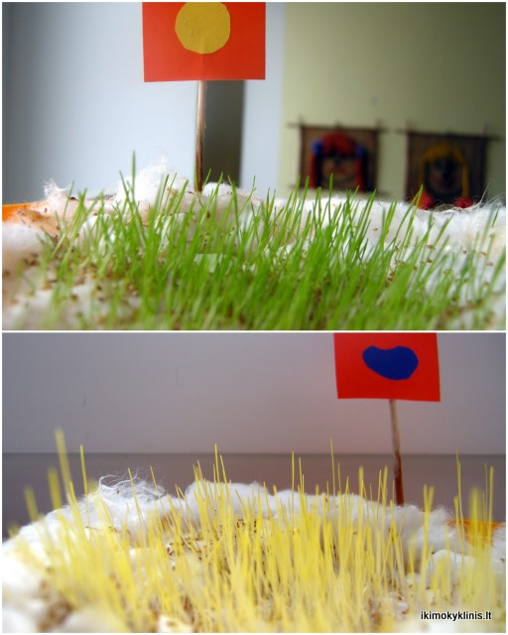
11. Eksperimentas „Augalai šviesoje ir šešėlyje“

Jums reikės:
dviejų saujų pupelių;
dviejų stiklinių;
vandens.

Eiga:
Į dvi stiklines suberiame po lygiai pupelių. Į vieną stiklinę įpilame vandens, kad vos apsemtų pupeles. Kitą paliekame tik su sausomis pupelėmis. Pastatome stiklines kambaryje ant palangės kelioms dienoms. Stebime, kas vyksta. Po kelių dienų stiklinėje su vandeniu pupelės išbrinksta, pradeda „kaltis“ daigeliai. Vandens sumažėja arba jo visai nebelieka. Sausojoje stiklinėje pupelės nepasikeičia.

Kas vyksta?
Taip vyksta dėl to, kad vanduo „pažadina“ pupelių galią augti. Visiems augalams augimui reikalingas vanduo. Tos pupelės, kurios buvo užpiltos vandeniu, jį sugėrė ir pradėjo augti. Sausosios pupelės augti nepradėjo, nes nebuvo vandens, pažadinančio jų gyvybines galias.

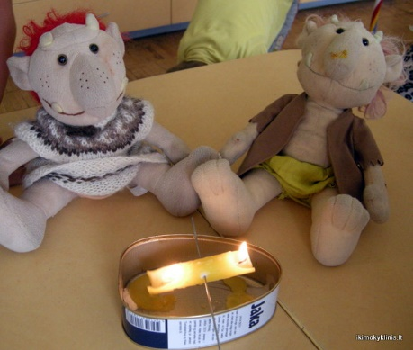
12. Eksperimentas „Žvakė – sūpuoklės“

Jums reikės:
žvakės;
metalinio indo;
virbalo;
degtukų.

Eiga:
Žvakę perveriame virbalu skersai (taip, kad ji laisvai pakibtų virš metalinio indo). Uždegame abu žvakės galus. Žvakei įsidegus, ji pradeda savaime svyruoti.

Kas vyksta?
Taip vyksta dėl to, kad ugnis iš pradžių nudegina nusvertąjį žvakės galą, kurs palengvėjęs pakyla ir deganti dagtis pradeda stipriau tirpdyti kitą žvakės galą. Taip sukuriamos žvakės sūpuoklės.

13. Eksperimentas „Išnykęs kiaušinio lukštas“

Jums reikės:
kiaušinio;
stiklinio indo;
12 proc. acto arba acto rūgšties.

Eiga:
Į stiklainį įdedame kiaušinį. Kiaušinis gali būti virtas arba žalias – tai nesvarbu. Užpilame acto rūgštimi (jei užpilsime 12 proc. actu – rezultatų teks palaukti ilgiau). Padedame stiklainį matomoje, bet vaikams nepasiekiamoje vietoje ir laukiame. Laukti gali tekti kelias dienas, bet vis neužmirškime leisti vaikams paliesti kiaušinio lukšto. Kiaušinio lukštas tampa minkštas, elastingas, permatomas.

Kas vyksta?
Kiaušinio lukštas suminkštėja, tampa elastingas dėl to, kad veikiant actui kalcis, iš kurio sudarytas kiaušinio lukštas, ima tirpti ir išnyksta burbuliukų pavidalu.

14. Eksperimentas „Šokančios razinos“

Jums reikės:
razinų;
gazuoto mineralinio vandens arba kito gėrimo butelio (permatomo).

Eiga:
Atsargiai atsukame gazuoto vandens butelio kamštį ir suberiame razinas. Kamštį užsukame. Razinos pradeda kilti aukštyn ir vėl leistis žemyn – atrodo, tarsi „šoktų“.

Kas vyksta?
Kai razinos nuskęsta, angliarūgštės, kuria gazuojamas vanduo, burbuliukai jas tarsi aplimpa ir iškelia į paviršių. Paviršiuje burbuliukai sprogsta, razinos vėl darosi sunkesnės už vandenį ir skęsta. Skęsdamos vėl „aplimpa“ angliarūgštės burbuliukais, kurie kelia jas aukštyn. Taip susidaro įspūdis, tarsi razinos šoktų.

15. Eksperimentas „Pradurk balioną jo nesusprogdinęs“

Jums reikės:
balionų;
lipnios juostos;
medinių smeigtukų.

Eiga:
Iš pradžių duokite vaikams užduotį pradurti balioną jo nesusprogdinus. Jei vaikams nepavyks – atlikite eksperimentą. Pripūskite balionus. Ant bet kurios baliono vietos užklijuokite lipnios juostos. Toje vietoje, kuri užklijavote juostelę įsmeikite smeigtuką. Balionas nesprogo. Kodėl?

Kas vyksta?
Kadangi lipni juosta sutvirtina balioną, pradurta adata neleidžia balionui plyšti ir užkemša pradurtą skylutę, kad oras neišeitų. Viskas priklauso nuo medžiagos elastingumo – baliono guma elastinga, o lipni juosta – ne.

16. Eksperimentas „Muilo gamyba“

Jums reikės:
spalvotos, ekologiškos dušo želė;
želatinos (maistinės)
džiovintų vaisių, grūdų, apelsino žievelės, kitų džiovintų augaliukų.

Eiga:
Dubenėlyje, šiltame vandenyje ištirpiname maistinę želatiną. Įsipilame dušo želė ir į formą sudedame norimus priedus, pvz., apelsino žievelės, grūdų, džiovintų vaisių ar kitų augaliukų. Viską gerai išmaišome ir paliekame indelį šaltai, kad sustingtų per naktį. Ryte muilą susipjaustome į gabalėlius ir plaunamės rankeles ir stebime kaip jos kvepia mūsų pasirinktais augalų aromatais.

Kas vyksta?
Želatina stingsta ir sustangina dušo želė ir kitas ekologiškas medžiagas. Plaunantis rankas, augalai ir kitos gėrybės skleidžia gaivų, natūralų kvapą.

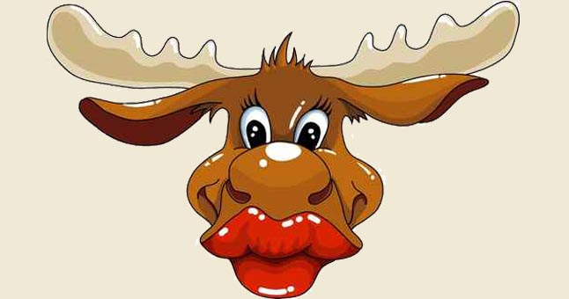
Su artėjančia MEILĖS diena visus JUS!

